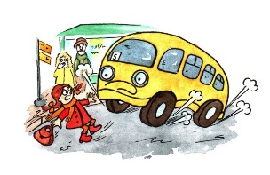  ПОВЕДЕНИЕ НА ДОРОГЕ  Главное правило поведения на дороге зимой — удвоенное внимание и повышенная осторожность! Дети редко акцентируют внимание на специфические «зимние» опасности, поэтому объясните ребенку, почему на зимней дороге необходимо особое внимание!  - Покупайте одежду со светоотражающими  элементами (нашивки на курточке, элементы рюкзака), что позволит водителю с большей вероятностью увидеть вашего ребенка в темное время суток.  - В снегопады заметно ухудшается  видимость, появляются заносы, ограничивается и затрудняется движение пешеходов и транспорта. Снег залепляет глаза пешеходам и мешает обзору дороги. Для водителя видимость на дороге тоже ухудшается.  - Яркое солнце, как ни странно, тоже помеха оно, как бы «ослепляется» человека. Поэтому надо быть крайне внимательными.  - В снежный накат или гололед повышается вероятность «юза», заноса автомобиля, и самое главное — непредсказуемо удлиняется тормозной путь.  - Теплая зимняя одежда мешает свободно двигаться, сковывает движения. Кроме того, капюшоны, мохнатые воротники и зимние  шапки так же мешают обзору.  ИГРЫ ОКОЛО ДОМА  1Не разрешайте детям играть у дороги. Учите детей, что нельзя выбегать на проезжую часть.  2 Нежелательно валяться и играть в сугробах,  которые находятся, например, под окнами домов  или около подъезда. И, конечно, не позволяйте  прыгать в сугроб с высоты.  Неизвестно, что таит в нем пушистый снежок:  под свежевыпавшим снегом может быть все что  угодно: разбитые бутылки, камень, либо  проволока, может там оказаться и мусор,  который кто-то не донес до мусорки – да все  что угодно!  Объясните детям, что нельзя брать в рот снег,  ледяные корочки, сосульки: в них много  невидимой для глаз грязи и микробов, которые  могут вызвать болезнь.  При игре в снежки расскажите ребенку, что  кидаться в лицо нельзя! И не позволяйте детям строитьглубокие снежные туннели, которые могутобвалиться!  ОДЕЖДА ДЛЯ ЗИМНЕЙ ПРОГУЛКИ  Найдите золотую середину! Кроме того, одежда не должна сковывать движения, она должна быть удобной, легкой и теплой одновременно. Зимняя обувь, как и любая другая, должна быть удобной. Даже теплым, но все равно собирающим снег, ботинкам лучше предпочесть сапожки, в которые можно заправить штаны, изолировав от попадания снега. Проследите, чтобы подошвы были рельефными - ребенок меньшебудет скользить по снегу и льду. Чтобы застраховатьсяот потери варежек или перчаток, пришейте к ним резинку. | 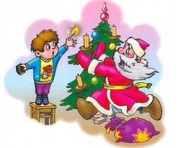  Скоро новогодние каникулы!Время отдыха и развлечений! Длятого, чтобы ваш отдых прошёл  успешно, постарайтесь выполнятьправила, которые размещены длявас в памятке  ПРАВИЛА ПОЖАРНОЙ БЕЗОПАСНОСТИ В  ПЕРИОД НОВОГОДНИХ ПРАЗДНИКОВ  Чтобы новогодние праздники не омрачились бедой,запомните эти простые правила:  1 Ёлка устанавливается на устойчивой подставке,подальше от отопительных приборов.  2 Для освещения елки необходимо использовать  только исправные электрические гирлянды заводскогоизготовления.  Запрещается:  • украшать елку свечами, ватой, игрушками из бумагии целлулоида;  • одевать маскарадные костюмы из марли, ваты,бумаги и картона;  • применять свечи и хлопушки, устраивать  фейерверки и другие световые пожароопасные  эффекты, которые могут привести к пожару;  использовать ставни на окнах для затемнения  помещений;  • оставлять без присмотра детей во время  новогодних мероприятий.  Категорически запрещается пользоваться  пиротехническими изделиями!  Напоминаем, что вслучае возникновения пожара в службу спасенияможно позвонить по телефону 01  ОПАСНОСТИ, ПОДСТЕРЕГАЮЩИЕ НАС  ЗИМОЙ  Обратите внимание ребёнка на сосульки и горы  снега, свешивающиеся с крыш домов. Расскажите,  чем они опасны и почему такие места надо  обходить стороной. Объясните ребенку, что ни в  коем случае нельзя заходить в огражденные зоны.  Осторожно, гололед!  Учите детей, что ходить по обледеневшему  тротуару нужно маленькими шажками, наступая навсю подошву. Старайтесь по возможности обходитьскользкие места.  Особенно внимательно нужно зимой переходить  дорогу - машина на скользкой дороге не сможет  остановиться сразу!  Осторожно, мороз!  Сократите или вовсе исключите прогулку с детьмив морозные дни: высока вероятность обморожения.  Зимой на водоеме!  Не выходите с ребенком на заледеневшие водоемы!  Если лед провалился - нужно громко звать на  помощь и пытаться выбраться, наползая или  накатываясь на край! Барахтаться нельзя! Если  получилось выбраться, надо отползти или откатиться от края.  Вот основные правила безопасного поведения в зимнее время года, которые следует помнить взрослым и учить детей соблюдать их  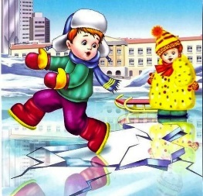 | 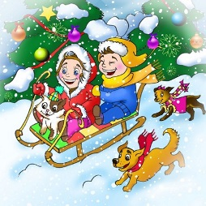  КАТАНИЕ НА САНКАХ И ЛЕДЯНКАХ.  Для прогулки на санках ребенка надо одеть  потеплее.Прежде чем ребенок сядет на санки, проверьте,нет ли в них неисправностей.  Кататься на санках с горки нежелательно,  лучше на ледянках.Объясните ребенку заранее, что на горке надособлюдать дисциплину и последовательность.Вам необходимо самим убедиться в  безопасности горки, поэтому перед катаниемвнимательно изучите местность. Спуск не долженвыходить на проезжую часть, а малышей лучшекатать с маленьких пологих снежных горок, причём  в немноголюдных местах и при отсутствии  деревьев, заборов и других препятствий.  Нельзя разрешать ребенку кататься на санках, лежана животе, он может повредить зубы или голову.  Кататься на санках стоя нельзя! Опасно  привязывать санки друг к другу.  Перевозить ребёнка через дорогу можно только всанках, которые толкаются перед собой. Если у нихимеется только веревка-буксир, то ребенканеобходимо вынуть. Следует учесть, что помалоснежной дороге с проплешинами асфальтасанки едут медленно, поэтому будьте особеннобдительными.  РОДИТЕЛИ, внушите своим детям:  - Не открывай дверь незнакомым людям;  - Не ходи никуда с незнакомыми людьми, как бы они не уговаривали и чтобы интересное не  предлагали;  - Не садись в машину с незнакомыми людьми,  - Не играй на улице с наступлением темноты,  - Не входи в подъезд с незнакомыми людьми.  - Следите, чтобы ваш ребёнок не пользовался сомнительной литературой  видеопродукцией.  - Ограничьте и сделайте подконтрольнымобщение ребёнка в интернете.  - Поддерживайте с детьми доверительные  дружеские отношения.  - Не запугивайте ребёнка наказаниями.  Уважаемые родители! Берегите  своих детей!  Помните: жизнь и здоровье детей – в  ваших руках!  